Kính thưa quí bạn
Hôm nay ít thì giờ xin gởi vội đến các bạn vài chuyện đời thường, gọi là cho có tôi đây, nếu sơ ý sai sót thì xin các bạn cười trừ.
1. Giới thiệu tuần san Indochine Hebdomadaire Illustrée (1940-1945)
2. Cẩn thận một hình thức lừa đảo mới và nguy hiểm hơn: kẻ lừa đảo sử dụng các dụng cụ di động giả mạo trạm phát sóng cell phone
3. Bằng hữu thắc mắc vài chi tiết trong bài viết của anh Chính về câu chuyện lịch sữ Thế Chiến Quốc thế Xuận thu...
4. Giải thích về câu đố cân gạo, góc đố vui
HCD 22-Sep-2025
Chữ nhỏ khó đọc các bạn giữ key Ctrl cùng lúc lăn bánh xe trên mouse để zoom cho chữ và hình to ra.
Nếu các bạn không thấy hình chỉ thấy cái khung trống không hình, thì nên dọc Microsoft Word attached.
-----===<oOo>===-----
Xin báo tin cùng các bạn là anh Võ Phi Hùng vừa biếu cho tất cả chúng ta tuần san Indochine Hebdomadaire Illustrée (1940-1945). Các bạn có thể xem hay download từ Quán Ven Đường ngày mai
Dây là lời giới thiệu :
Giới thiệu tuần san Indochine Hebdomadaire Illustrée (1940-1945)

Tuần san Indochine Hebomadaire Illustrée phát hành tại Hà Nội, là tờ báo truyền thông chính thức của Toàn quyền Decoux đến với ba xứ Đông Dương trong Thế chiến thứ Hai. Mỗi số báo đều loan tải những thông báo, tin tức đến từ nhà cầm quyền thuộc địa hay chánh phủ bù nhìn ở chánh quốc, để kêu gọi các dân tộc bản xứ Việt – Miên – Lào tiếp tục theo họ. Bộ báo có được từ sưu tập của Center for Research Libraries, Chicago với số đầu tiên ra mắt ngày 12-9-1940 cho đến số chót là 233 ngày 10-3-1945, và thiếu mất (6) số báo # 7, 9, 14, 15, 165 và 232. Tờ báo do ông Jean Saumont làm chủ nhiệm từ số 1 đến số 104 (ngày 27-8-1942), và sau đó giao cho một ban biên tập trông coi từ hội Alexandre de Rhôdes. Số báo chót ngày 10-3-1945 ra được chỉ một ngày sau khi quân đội Nhật lật đỗ chánh quyền thực dân Pháp, và báo có đăng bản tuyên bố của quân đội Nhật cho biết họ “không tiếc công sức để thỏa mãn khát vọng độc lập cháy bỏng của toàn thể nhân dân Đông Dương”. Ngoài phần chánh trị, tuyên truyền không đáng để ý đến, người đọc nên chú trọng đến các bài biên khảo công phu có giá trị bền vững qua thời gian của các học giả Pháp, Việt nổi tiếng, đã từng đóng góp với các hội Ecole Française d’Éxtrême-Orient (Viễn Đông Bác Cổ) hay Amis du Vieux Hue (BAVH - Những người bạn cố đô Huế).

Về phần bài vỡ, tuần san có từ 90 đến 95% số bài được viết về đất nước, con người Việt Nam, với phần còn lại dành cho hai xứ lân bang Miên và Lào. Trong các chủ đề, báo Indochine có bộ mặt rất đa dạng với sự đóng góp của nhiều học giả nổi danh Pháp – Việt trình bày những đề tài từ lịch sử, văn hoá, dân tộc, đến kiến trúc, giáo dục… Người đọc được biết đến công lao của các vị anh hùng dân tộc như Lê Lợi trong việc kháng Minh, hay đức Thánh Trần đại thắng quân Nguyên qua lễ hội dân gian ở đền Kiếp Bạc, cùng việc canh tân điều trần của Nguyễn trường Tộ dưới thời vua Tự Đức. Tờ báo cũng giới thiệu đến các tiềm năng kinh tế, vẽ đẹp thiên nhiên, cùng phong tục, tập quán và tín ngưỡng các dân tộc Chàm, Thượng ở cao nguyên Trung phần, và đồng bào miền Tây Bắc. Những cuộc khai quật di tích Mỹ Sơn, Trà Kiệu cũng đã được đặc biệt tường thuật. Ký ức của những nhà Khảo cổ học H. Parmentier, L. Cadière được đăng lên trên nhiều số báo để cho thấy dầu là người Pháp, nhưng các vị này đã yêu mến và chọn Việt Nam làm quê hương thứ hai. Bác sĩ Yersin và cuộc đời cống hiến của ông cho y khoa, người dân Việt Nam ở Đà Lạt, Nha Trang đã được cảm kích và tường thuật cặn kẽ. Về mỹ thuật, những số báo giới thiệu về tranh sơn mài, tranh lụa của các hoạ sĩ, nghệ nhân xuất thân từ trường Mỹ thuật Đông Dương hiện nay vẫn được người sưu tầm bên trời Âu tìm đọc. Nhiều số báo đặc biệt giới thiệu về kiến trúc đương đại và quy hoạch, thiết kế các đô thị như Đà Lạt, Sài Gòn, nhưng rất tiếc đã không thực hiện được. Sang đến mặt giáo dục, trường Đại học Đông dương đã được nói đến. Nhưng ngạc nhiên và thích thú khi ông Bergès có một loạt bài sưu tập có ghi lời các bài hát và tiếng rao hàng rong ngoài đường phố và ký âm thành nhạc.

Tờ Indochine được sắp xếp có thứ tự giúp cho việc khảo cứu dễ dàng qua việc thực hiện hai tập thư mục cho ba năm báo 1940-1942, và năm thứ tư 1943, và mỗi số báo lại có mục lục nơi trang bìa trong. Về hình thức, trang trí, người đọc cảm thấy gần gũi hơn với tờ báo qua hình bìa và các trang phụ hoạ bên trong có hình ảnh dân gian từ những hoạ sĩ nổi tiếng của trường Mỹ thuật Đông dương tô điểm cho như Mạnh Quỳnh, Nguyễn văn Hoà, Nguyễn gia Trí hay Tô mạnh Vân. Indochine đã bỏ công thực hiện mỗi năm một tờ báo Xuân thiệt đẹp và trang nhã. Các nhà chụp ảnh nổi tiếng như Võ an Ninh, Nguyễn duy Kiêm, v. v… đã đóng góp các bức ảnh thời sự và nghệ thuật, giúp cho tờ báo có bộ mặt linh động và tươi sáng hơn.

Hy vọng với sự phổ biến trên trang mạng Kho Chứa Sách Xưa bên cạnh hơn 35 nhật báo và đặc san tiếng Việt, tuần san Indochine sẽ giúp cho nhiều người đọc biết nhiều về đất nước, và yêu mến quê hương hơn. Mong sẽ có nhiều bài biên khảo được dịch sang tiếng Việt từ những số báo Indochine, như bộ BAVH đã được nhiều dịch giả và nhà xuất bản Thuận Hoá thực hiện được.1
Xin trân trọng giới thiệu. Võ phi Hùng
22-9-2025
HCD: Cám ơn anh Hùng
Và email của Tiến Sĩ Nguyễn Duy Chính khi nhận được tuần san nầy:
From: Chinh Duy Nguyen <duychinh92704@
Sent: Monday, September 22, 2025 10:30 SA
Subject: Re: Phổ biến tuần san Indochine Hebdomadaire Illustrée (1940-1945

Cám ơn anh Hùng rất nhiều.
Thật đúng là mỏ vàng.
Năm 1963, sau đảo chánh, tình hình nhiều biến động, trường học cũng không như xưa nên ngày ngày tôi hay vào thư viện quốc gia (ở gần sân vận động Lam Sơn, sau trường Petrus Ky) mượn Indochine, ngồi chép tay những bài nào mình thích. Thật trước đây có nằm mơ cũng không dám nghĩ một ngày đẹp trời mình có thể đọc những kho sách báo như bây giờ.
Công của anh và GS Đẳng thật là không để đâu cho hết.
Nguyễn Duy Chính
-----===<oOo>===-----
HCD: Xin trích một trang giới thiệu cùng các bạn
Pages from INDOCHINE_149 08JUL1943_1
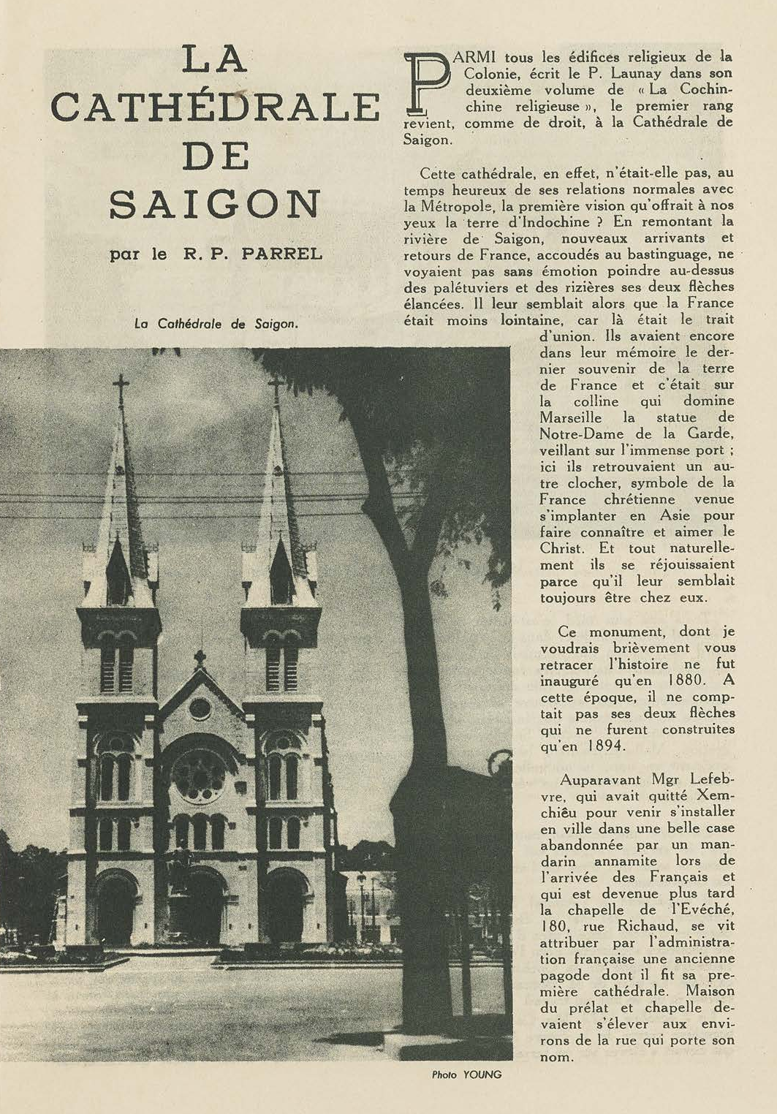
HCD : Nhận mặt chữ trong trang trên
LA CATHÉDRALE DE SAIGON
par le R. P. PARREL

La Cathédrale de Saigon.

PARMI tous les édifices religieux de la Colonie, écrit le P. Launay dans son deuxième volume de « La Cochinchine religieuse », le premier rang revient, comme de droit, à la Cathédrale de Saigon.

Cette cathédrale, en effet, n’était-elle pas, au temps heureux de ses relations normales avec la Métropole, la première vision qu’offrait à nos yeux la terre d’Indochine ? En remontant la rivière de Saigon, nouveaux arrivants et retours de France, accoudés au bastingage, ne voyaient pas sans émotion poindre au-dessus des palétuviers et des rizières ses deux flèches élancées. Il leur semblait alors que la France était moins lointaine, car là était le trait d’union. Ils avaient encore dans leur mémoire le dernier souvenir de la terre de France et c’était sur la colline qui domine Marseille la statue de Notre-Dame de la Garde, veillant sur l’immense port : ici ils retrouvaient un autre clocher, symbole de la France chrétienne venue s’implanter en Asie et faire connaître et aimer le Christ. Et ils se réjouissaient naturellement parce qu’il leur semblait toujours être chez eux.

Ce monument, dont je voudrais brièvement vous retracer l’histoire ne fut inauguré qu’en 1880. A cette époque, il ne comptait pas ses deux flèches qui ne furent construites qu’en 1894.

Auparavant Mgr Lefebvre, qui avait quitté Xemchièu pour venir s’installer en ville dans une belle case abandonnée par un mandarin annamite lors de l’arrivée des Français et qui est devenue plus tard la chapelle de l’Evêché, 180, rue Richaud, se vit attribuer par l’administration française une ancienne pagode dont il fit sa première cathédrale. Maison du prélat et chapelle devaient s’élever aux environs de la rue qui porte son nom.

Photo YOUNG

---

Dịch sang tiếng Việt:

NHÀ THỜ ĐỨC BÀ SÀI GÒN
bởi Linh mục R. P. Parrel

Nhà thờ Đức Bà Sài Gòn.

Trong tất cả những công trình tôn giáo của thuộc địa, cha Launay đã viết trong tập thứ hai của “Nam Kỳ tôn giáo học”, rằng vị trí hàng đầu dĩ nhiên thuộc về Nhà thờ Đức Bà Sài Gòn.

Quả thật, nhà thờ này, trong thời kỳ giao hảo bình thường với Mẫu quốc, chính là hình ảnh đầu tiên đập vào mắt ta trên đất Đông Dương. Khi đi ngược sông Sài Gòn, những người mới đến hoặc từ Pháp trở lại, đứng bên lan can tàu, không khỏi xúc động khi thấy thấp thoáng trên những rừng đước và ruộng lúa là hai ngọn tháp vươn cao. Khi ấy, họ có cảm tưởng như nước Pháp không còn xa xôi nữa, vì đó chính là nhịp cầu nối liền. Trong trí nhớ họ vẫn còn hình ảnh cuối cùng của đất Pháp – ngọn đồi ở Marseille với tượng Đức Mẹ Bảo Hộ (Notre-Dame de la Garde) nhìn xuống cảng lớn. Và tại đây, họ lại bắt gặp một ngọn tháp khác, biểu tượng của nước Pháp Kitô giáo đã bén rễ trên đất Á châu, để làm cho người ta biết và yêu mến Đức Kitô. Và tự nhiên họ hân hoan, bởi họ cảm thấy như mình vẫn còn ở quê nhà.

Công trình này, mà tôi muốn vắn tắt kể lại lịch sử, chỉ được khánh thành vào năm 1880. Lúc đó, nhà thờ chưa có hai ngọn tháp, mãi đến năm 1894 mới được xây thêm.

Trước đó, Đức cha Lefebvre, sau khi rời Xemchièu để đến định cư trong thành phố, đã ở trong một ngôi nhà rộng rãi bỏ hoang của một quan An Nam khi quân Pháp đến. Nơi ấy sau này trở thành nguyện đường của Tòa Giám mục, số 180 đường Richaud. Chính quyền Pháp đã giao cho ngài một ngôi chùa cũ, và ngài đã biến nơi đó thành nhà thờ chính tòa đầu tiên. Nhà ở của giám mục và nguyện đường được dựng lên tại vùng gần con đường mang tên ngài.

Ảnh: Young
Bài nầy có trang và nhiều hình. Trên đây chỉ là trang dầu

-----===<oOo>===-----
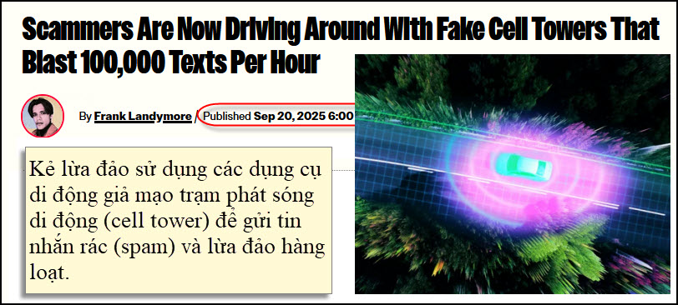
Nguồn tin và chi tiết: https://futurism.com/scammers-fake-cell-towers?utm_source=flipboard&utm_content=other

HCD: Tóm tắt nội dung bài báo:
Bài báo nầy nói về một hình thức lừa đảo mới và nguy hiểm hơn: kẻ lừa đảo sử dụng các dụng cụ di động giả mạo trạm phát sóng di động (cell tower) để gửi tin nhắn rác (spam) và lừa đảo hàng loạt.

Tóm tắt chính
- Hình thức lừa đảo mới: Thay vì gửi tin nhắn lừa đảo qua mạng viễn thông thông thường, những kẻ lừa đảo đang sử dụng một dụng cụ gọi là "SMS blaster."
- Cách hoạt động: dụng cụ nầy hoạt động như một trạm phát sóng di động giả mạo. Khi di chuyển bằng xe hơi hoặc đi bộ, nó sẽ tự động nối với bất kỳ điện thoại nào trong phạm vi từ 500 đến 2.000 mét.
- Tấn công chớp nhoáng: dụng cụ nầy lôi kéo điện thoại của bạn bằng tín hiệu 4G hợp pháp, sau đó hạ cấp xuống nối 2G kém an toàn hơn. Toàn bộ các việc từ khi kết nối, gửi tin nhắn lừa đảo cho đến khi ngắt nối chỉ mất chưa đến 10 giây.
- Hiệu suất kinh hoàng: Một dụng cụ có thể gửi tới 100.000 tin nhắn mỗi giờ, cho phép kẻ lừa đảo gởi hàng triệu tin nhắn trong một thời gian ngắn.
- Không cần số điện thoại: Kẻ lừa đảo không cần có danh sách số điện thoại của bạn. dụng cụ nầy tự động "tóm" lấy bất kỳ điện thoại nào trong vùng hoạt động của nó.
- Gây khó khăn cho “nhà mạng”: Vì việc gửi tin nhắn diễn ra bên ngoài mạng lưới của các nhà cung cấp dịch vụ di động, nên các “nhà mạng” không thể theo dõi hoặc ngăn chặn các tin nhắn nầy.

Phân tích và Giải thích
- "SMS Blasters" là gì? Đây là những dụng cụ nhỏ gọn nhưng rất hiệu quả, hoạt động như một trạm phát sóng di động thu nhỏ. Khi được kích hoạt, nó sẽ phát tín hiệu mạnh hơn tín hiệu của nhà mạng thật, lừa điện thoại của bạn tin rằng nó là trạm phát sóng gần nhất và tự động kết nối.
- Tại sao lại sử dụng công nghệ nầy?
  - Hiệu quả cao: Gửi tin nhắn hàng loạt với tốc độ khủng khiếp.
  - Khó bị phát hiện: Kẻ lừa đảo có thể di chuyển liên tục, khiến việc truy vết trở nên khó khăn.
  - Vượt qua rào cản: Một số nhà mạng đã cấm các tin nhắn chứa đường dẫn (URL) để chống lừa đảo. Phương pháp nầy cho phép kẻ lừa đảo bỏ qua quy tắc đó vì họ không dùng mạng của nhà mạng.
- Mối nguy hiểm thực sự:
  - Không cần thông tin cá nhân: Chỉ cần bạn ở gần, bạn sẽ bị nhắm mục tiêu.
  - Dễ thực hiện: Kẻ lừa đảo chỉ cần mua dụng cụ (được rao bán trực tuyến) và lái xe đi khắp nơi, thậm chí không cần có kiến thức kỹ thuật chuyên sâu.
  - Nội dung tin nhắn: Vẫn là các chiêu trò lừa đảo cũ, nhưng được gửi bằng phương thức mới. Thông thường, chúng chứa các đường dẫn độc hại (link phishing) để lấy cắp thông tin cá nhân, tài khoản ngân hàng hoặc cài mã độc vào điện thoại của bạn.
- Lời khuyên từ bài báo: Bài báo nhấn mạnh rằng, dù phương thức gửi tin nhắn đã thay đổi, mục đích của kẻ lừa đảo vẫn không đổi: khiến bạn nhấp vào đường dẫn đáng ngờ. Vì vậy, điều quan trọng nhất là bạn cần phải cảnh giác cao độ.

Kết luận: Tin nầy cho thấy sự tinh vi của tội phạm “mạng”. Thay vì phụ thuộc vào các phương pháp truyền thống dễ bị kiểm soát, chúng đã chuyển sang sử dụng kỷ thuật của riêng mình để lừa đảo người khác một cách hiệu quả hơn. Đây là một lời báo động để mọi người luôn cẩn thận với những tin nhắn lạ, đặc biệt là những message có các đường link đi kèm.
-----===<oOo>===-----

Thắc mắc:
Một bằng hữu thắc mắc vài chuyện trong bài viết của anh Chính về câu chuyện lịch sữ Thế Chiến Quốc thế Xuận thu...:
1. Ông Trương Vĩnh Ký cho rằng ông Đặng Trần Thường là bạn học với ông Ngô Thì Sĩ.
Tìm tài liệu thấy:

Ông Ngô Thì Sĩ sinh năm Bính Ngọ (1726), đúng bằng tuổi ông Lê Quý Đôn (cùng tuổi Bính Ngọ 1726), đỗ Hoàng Giáp (còn gọi là đệ nhị giáp tiến sĩ xuất thân) khoa Bính Tuất năm 1766 và mất năm Canh Tý 1780, hưởng thọ 55 tuổi. Con trai lớn của ông Ngô Thì Sĩ là ông Ngô Thì Nhậm, sinh năm Bính Dần 1746, đỗ đệ tam giáp tiến sĩ xuất thân khoa Ất Mùi 1775. Kể từ khi Việt Nam bắt đầu có kỳ thi lấy tiến sĩ (từ năm 1442 đến năm 1779) thì chỉ có 1304 người đỗ mà thôi, và tên của họ đều được khắc trên 82 tấm bia mà ngày nay vẫn còn ở Văn Miếu, Hà Nội.

Ông Trương Vĩnh ký lại chép rằng ông Ngô Thì Sĩ làm quan dưới đời vua Quang Trung. Chi tiết nầy chưa chắc đúng. Vua Quang Trung xưng đế năm Mậu Thân 1788, tám năm sau khi ông Ngô Thì Sĩ mất (năm Canh Tý 1780). Do đó bảo là Ngô Thì Sĩ làm quan dưới đời vua Quang Trung thì e chưa chắc. Năm ông Ngô Thì Sĩ mất (1780) thì Nguyễn Huệ lúc đó chỉ là tướng dưới trướng vua Thái Đức (Nguyễn Nhạc) nhà Tây Sơn.

Ông Đặng Trần Thường sinh năm Kỷ Mão 1759, dưới đời vua Lê Hiển Tông, nhỏ hơn ông Ngô Thì Sĩ đến 33 tuổi, và nhỏ hơn ông Ngô Thì Nhậm 13 tuổi. Hồi nhỏ ông Đặng Trần Thường học nơi cụ Ngô Thì Sĩ, đến năm Nhâm Dần 1782 thì ra Hà Nội (Thăng Long) theo học cụ nghè An Vĩ. Tuy theo đuổi văn trường nhiều năm như vậy nhưng theo truyền thuyết thì ông Đặng Trần Thường không xuất sắc, việc thi cử lận đận nên chỉ đỗ đến tam trường là bỏ nghề văn theo nghiệp võ. Xin theo Tây Sơn thì không được thu dụng nên ông ta theo phò chúa Nguyễn Ánh ở Đàng Trong, về sau làm đến Binh Bộ Thượng Thư dưới đời vua Gia Long. Xét về tuổi tác thì ông Đặng Trần Thường không thể là bạn học với ông Ngô Thì Sĩ, mà chỉ có thể là bạn học của các ông Ngô Thì Nhậm và Phan Huy Ích (sinh năm Tân Mùi 1751 và đỗ tiến sĩ cùng khoa Ất Mùi 1775 với ông Ngô Thì Nhậm, và cũng là học trò ông Ngô Thì Sĩ). Ông Phan Huy Ích vừa là học trò vừa là con rể của ông Ngô Thì Sĩ, tức là em rể của ông Ngô Thì Nhậm.
------
Một thắc mắc khác
2. "Thế nhưng việc Ngô Thì Nhậm bị Đặng Trần Thường đem ra đánh ở Văn Miếu không chỉ là truyền khẩu trong dân gian mà được trích từ sử triều Nguyễn, trong cả Đại Nam Thực Lục lẫn Đại Nam Chính Biên Liệt Truyện"

Chuyện nầy cũng có vẽ đáng nghi. Việc đem một đại thần khoa bảng đời nhà Lê ra đánh ở Văn Miếu không phải là chuyện đùa, phải có lệnh của vua Gia Long chứ không thể nào một võ quan như ông Đặng Trần Thường dám lộng hành tự tung tự tác như vậy (mất đầu như chơi). Có chăng là ông Đặng Trần Thường được lệnh vua Gia Long đem người ra đánh ở Văn Miếu, mà đánh rất nhiều các đại thần Tây Sơn chứ không phải chỉ có ông Ngô Thì Nhậm (chi tiết dưới đây).

Thêm một chi tiết nữa mà bài không thấy nói. Có rất nhiều đại thần triều trước (nhà Lê và Tây Sơn) bị đánh ở Văn Miếu năm Quý Hợi 1803. Trong số những người đó có 3 người nổi bật là các ông Ngô Thì Nhậm, Phan Huy Ích và Nguyễn Thế Lịch. Ông Nguyễn Thế Lịch sinh năm Mậu Thìn 1748, cùng đỗ tiến sĩ khoa Ất Mùi 1775 với các ông Ngô Thì Nhậm và Phan Huy Ích. Điều trùng hợp là cả 3 người bị đánh ở Văn Miếu lần đó đều đỗ tiến sĩ khoa Ất Mùi 1775 dưới đời vua Lê Hiển Tông. Về nhà sau khi bị đánh thì ông Ngô Thì Nhậm chết (có lẽ vì bệnh tật và ưu phiền chứ không phải vì bị đánh nặng quá mà chết). Bằng cớ là những người khác cũng bị đánh (ông Ích, ông Lịch và những người khác) nhưng không ai chết. Về sau vua Gia Long tuy căm giận ông Phan Huy Ích theo Tây Sơn nhưng quý cái tài nên vẫn thu dụng, bổ làm quan lớn trong triều Nguyễn. Năm Giáp Tý 1804, vua Gia Long ra bản tuyên cáo với toàn dân để đổi quốc hiệu là Việt Nam. Người được vua Gia Long giao cho nhiệm vụ soạn thảo bản tuyên cáo đó chính là ông Phan Huy Ích, mặc dù lúc trước đó 1 năm đã bị đánh ở Văn Miếu.

Xét các dữ kiện nêu trên thì chắc là bản tâm vua Gia Long chỉ muốn thị oai trừng phạt ba ông Nhậm, Ích và Liệu cho thỏa lòng căm tức họ đã theo Tây Sơn, nhưng trong thâm tâm thì vua Gia Long vẫn muốn thu phục họ làm việc cho mình để yên lòng những người dân vẫn còn tưởng nhớ đến nhà Lê và Tây Sơn. Chuyện ông Ngô Thì Nhậm chết thì có người cho rằng do ông Đặng Trần Thường ra lệnh cho thuộc hạ đánh chết. Nếu vua Gia Long muốn giết ông Ngô Thì Nhậm thì đã giết rồi, chứ không phải đợi đến lúc ấy mới giết. Mà vua Gia Long đã không định giết thì ông Đặng Trần Thường cũng không dám lộng hành mà giết đâu. Có lẽ người đời sau ghét ông Đặng Trần Thường mà đổ cho cái tội ấy. Về sau chính ông Đặng Trần Thường cũng bị vua Gia Long giết năm Bính Tý 1816 vì tội thâm lạm tiền thuế của dân. Mà tội nầy thì cũng có lẽ chưa hẳn là đúng. Chẳng qua là các đời vua khai quốc từ xưa đến nay vẫn có thói quen giết hại công thần để bảo vệ con cháu đời sau. Nếu ông Ngô Thì Nhậm không chết sau trận đòn ở Văn Miếu thì có lẽ vua Gia Long cũng thu dụng ông ta như đã thu dụng ông Phan Huy Ích.

Về chuyện ông Ngô Thì Nhậm chết năm 1803 thì năm đó ông ta đã 57 tuổi. Ở thời đó thì 57 là đã cao tuổi rồi, mắc bệnh mà thình lình chết thì cũng không có gì là la, chắc cũng không phải chết vì trận đòn ở Văn Miếu.
------
Tham khảo:
[1] Giai Thoại Làng Nho (toàn tập), (Texas: Zieleks, 2nd ed. 1985) tr. 223 [truyện Ngô Thời Nhiệm]. Câu chuyện nầy đã được nhắc đến trong nhiều sách giáo khoa khác trước Lãng Nhân.
[2] Đây chính là Ngô Thì Nhậm nhưng vì chữ Nhậm (任) kiêng huý tên vua Tự Đức nên “kính khuyết nhất bút” [bỏ bới đi một nét] chép thành Sĩ (仕)
[3] P.J.B. Trương-vĩnh-Ký (soạn). Chuyện Khôi-Hài (Passe-temps) (Saigon: C. Guilland et Martinon, 1882) tr. 14-15 Truyện vui số 35: Ngô-thì-Sĩ với ông Tán-lý Thường.
--------
Ghi thêm: Một bằng hữu giải thích như sau, tôi bí xị vì không biết chữ Nho: ( trích ==>
Anh Chính có cước chú [2] cho rằng Ngô Thì Sĩ là cách viết tên ông Ngô Thì Nhậm nhưng khuyết một nét (kính khuyết nhất bút) để kiêng húy vua Tự Đức. Tên ông Ngô Thì Nhậm trùng tên húy với vua Tự Đức hai lần chứ không phải môt. Tên cúng cơm của vua Tự Đức là Nguyễn Phúc Hồng Nhậm (阮 福 洪 任) và sau khi nối ngôi cha là Thiệu Trị lên làm vua thì đổi tên thành Nguyễn Phúc Thì (阮 福 時). Đây là trường hợp đặc biệt vì ông Ngô Thì Nhậm (吳 時 任) trùng cả hai tên với vua Tự Đức. Vua Tự Đức lên ngôi vua năm Mậu Tý 1848, tức là 45 năm sau khi ông Ngô Thì Nhậm mất (năm 1803). Từ năm 1848 trở về sau người ta phải đọc tên ông là Ngô Thời Nhiệm (tránh cả hai chữ Thì và Nhậm). Như vậy nếu viết theo lệ "kính khuyết nhất bút" thì cả chữ Thì cũng phải thiếu đi một nét. Do đó không thể nào có chuyện "kính khuyết nhất bút" mà viết chữ Nhậm (任) thành chữ Sĩ (仕) trong khi để nguyên chữ Thì (時) không thiếu nét nào, đến nỗi lẫn lộn tên ông bố là Ngô Thì Sĩ và ông con là Ngô Thì Nhậm. <== hết trích)

-----===<oOo>===-----

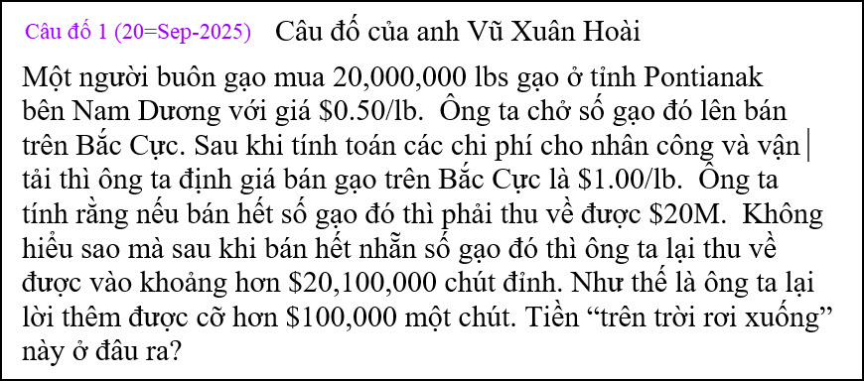
From: My Lan Quan <quanmylan2005@ >
Sent: Sunday, September 21, 2025 2:24 CH
Subject: Re: [BanVTCT] Nang luong tham thau, chet chay trong xe Tesla, bang huu gop y ve AI tra loi sai, goc do vui va loi giai. (chanh thuc)
Thưa anh Đẳng,
Có phải là tại gạo cân ở Nam Dương (xứ nóng) nhẹ hơn. Mang lên Bắc Cực (xứ lạnh) , gạo nặng hơn nên số cân dôi ra và do đó tiền vô cũng dôi ra.
Có phải thế không ạ?
ML
HCD: Thưa về độ ẩm thì cũng đúng một phần nhưng không xê xích quá nhiều như trong câu đố. Chị xem lời giải bên dưới
-----===<oOo>===-----
From: bskhai Dinh <bskhai.1@
Date: 9/21/25 5:19 PM (GMT-08:00)
Subject: Re: [quanvenduong] Giac mo nang luong re nhu beo, ve hai cau doi noi tieng, cau do va loi giai thich

Đây là một “bài toán bẫy” về làm tròn số, chứ không phải lợi nhuận bí ẩn.
Tóm tắt dữ kiện:
• Mua 20,000,000 lbs gạo giá $0.50/lb → chi phí 10,000,000 USD.
• Dự tính bán 1.00 USD/lb → nếu bán hết 20,000,000 lb sẽ thu 20,000,000 USD.
• Nhưng thực tế sau khi bán hết lại thu hơn 20,100,000 USD.
Điều nầy xảy ra vì người buôn gạo định giá theo “cân tròn”:
• Ông ta không bán từng pound lẻ mà bán theo bao.
• Mỗi bao ghi 100 lb, nhưng trên thực tế khi đóng và cân, mỗi bao thường nặng hơn 100 lb một chút (để tránh khách khiếu nại thiếu).
• Ví dụ: nếu mỗi bao “100 lb” thực nặng 101 lb, thì với 200,000 bao, tổng trọng lượng thực tế ≈ 20,200,000 lb, chứ không phải 20,000,000 lb.
Ông ta tính doanh thu chỉ dựa trên “100 lb/bao × 1 USD/lb = 100 USD/bao”.
Thực tế, mỗi bao nặng hơn, ông vẫn bán giá 100 USD, nhưng nhờ thừa cân, tổng tiền ông nhận được (tính theo đúng số pound thực sự) tương đương hơn 20,100,000 USD.
Tóm gọn:
Không phải “tiền từ trên trời rơi xuống” mà là do khối lượng thật nhiều hơn số ghi trên bao/cân, khiến doanh thu thực tế cao hơn ước tính khoảng $100,000.

HCD : Thưa đây là bài toán thật, không có bẩy, nó liên hệ tới Vật Lý. Đó chỉ lả chuyện trọng lượng một vật cân ở xích đạo khác với trọng lượng cân ở địa cực (ở đây là Bắc Cực). Nói dễ hiểu hơn một người ở mặt đất có trọng lượng (weight) là 60kg nếu ở trên mặt trăng thì sẽ có trọng lượng (weight) là 10kg. Tôi để chữ màu den từ đây.
Cũng vậy :
Một vật có khối lượng 1000g (1kg) nếu được cân tại xích đạo, đem lên Bắc Cực thì cân nặng sẽ tăng lên một chút do giá trị gia tốc trọng trường tại Bắc Cực lớn hơn xích đạo
Tính toán ra thì thế nầy : Cân nặng đo được (bằng cân lò xo chuẩn xác) tại Bắc Cực sẽ lớn hơn xích đạo khoảng 0,5%, tức:
Vật 1000g cân ở xích đạo sẽ nặng xấp xỉ 1005g khi đưa lên Bắc Cực
Tham khảo : https://www.sciencefocus.com/planet-earth/why-dont-we-weigh-more-at-the-poles-than-we-do-at-the-equator
Do đó 20 triệu lbs gạo ở xích đạo, mang lên Bắc Cực cân sẽ sấp xỉ 21 triệu lbs. Mua 20 triệu lbs cân tại xích đạo, mang lên Bác Cực cân lại thành 21 triệu lbs (có thêm 1 triệu lbs do trái đất cho).
Đó là chuyện thật. Câu đố tiếp theo là tại sao một vật cân ở xích đạo mang lên địa cực cân nặng thêm.
Và tính toán thật sự thì có hai người giải : anh Nguyễn Vĩnh Tráng và anh Vũ Xuân Hoài ngay bên dưới.

--------------------
From: vinh.trang@
Date: 9/21/25 3:23 AM (GMT-08:00)
Subject: RE: [quanvenduong] Nang luong tham thau, chet chay trong xe Tesla, bang huu gop y ve AI tra loi sai, goc do vui va loi giai

21/09/2025
Kính Anh Đẳng và Anh Hoài,
Giải câu đố 20 000 000 lbs.

Các con số dưới đây do Google cho :
- Bán kính Trái Đất ở Bắc Cực : 6 356 km
- Bán kính Trái Đất ở Xích Đạo : 6 378 km. Sai lệch : 22 km
- g, ở Bắc Cực : 9,83 N/kg
- g, ở Xích Đạo : 9,78 N/kg
- Vĩ Tuyến của Pontianak (Indonésie) khoảng 0°19’

Tính : ( = có nghiã là vào khoảng)
20 000 000 lbs = 9 071 847,4 kg (1 lb = 0,453 592 kg)
Ở Xích Đạo : 9 071 847,4 kg/force = 9 071 847,4 x 9,78 = 88 722 667, 572 N
Ở Bắc Cực : 9 071 847,4 kg/force = 9 071 847,4 x 9,83 = 89 176 259,942 N
Sai biệt : 89 176 259,942 – 88 722 667,572 = 453 592,37 N
Ở Bắc Cực : 453 592,37 / 9,83 = 46 143,68 kg/force = 101 729,4 lbs/force.
Tiền bán ở Bắc Cực 20 101 729 $ (Như thế là ông ta lại lời thêm được cỡ hơn $100,000 một chút. Tiền “trên trời rơi xuống” nầy ở đâu ra?).

An Lành.
Kính,
VT.
HCD: Cám ơn anh Tráng, Hay quá, tôi thấy tức thì nhưng tính toán chứng minh thì quên nhiều chưa chắc trình bày được minh bạch.
------------
Và tác giả câu đố, anh Vũ Xuân Hoài đã giải như sau:
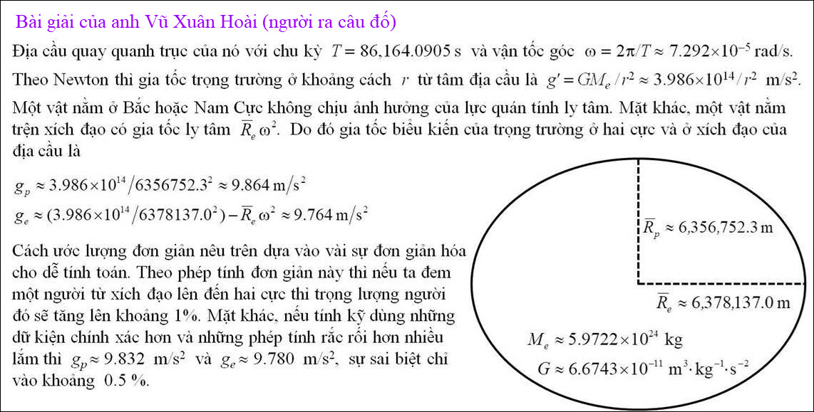
-----===<oOo>===-----

